Pruebas Agricola App Control

Inicio Sesion

Title |  | Inicio Sesion
Version No. | 1.0 |  |  |  |  |  | Version APP | 6.5 | Dispositive |  | Cell-Android studio
Base Data |  |  | Scp_desarrollo |  |  |  |  | Environment |  | Scp_System_Dev
Actors |  | Administrator
Description |  | Inicio de sesión en la aplicación móvil
Trigger |  | Usuario ingresa credenciales y presiona botón enviar.
Main Success Scenario |  | Step |  |  | Action |  |  |  |  |  |  | Attempts
 |  | 1 |  |  | Escribir campo usuario |  |  |  |  |  |  | 5
 |  | 2 |  |  | Escribir campo contrasena |  |  |  |  |  |  | 5
 |  | 3 |  |  | Presionar botón de envío |  |  |  |  |  |  | 5
 |  | 4 |  |  | Valida credenciales y abre aplicación |  |  |  |  |  |  | 5
 |  | 5 |  |  | Redirige a inicio o welcome |  |  |  |  |  |  | 5
Alternate Flows |  | Step |  |  | Action |  |  |  |  |  |  | Attempts
 |  | 1a |  |  | Escribir nuevamente si nos equivocamos de usuario |  |  |  |  |  |  | 2
 |  | 2a |  |  | Escribir nuevamente si nos equivocamos de contraseña |  |  |  |  |  |  | 2
 |  | 3b |  |  | Error de Autenticación de servidor |  |  |  |  |  |  | 2
Special Requirements |  | Celulares con android 8 a Android 15.  Sistema SCP funcionando
Assumptions |  | Usuario conoce sus credenciales  Usuario ha entrado con anterioridad a la aplicación
Pre-conditions |  | Aplicación instalada en la versión reciente  Conexión a Internet
Post-conditions |  | Sesion de usuario creado  Usuario se redirigió a página de bienvenida
User interface |  | Application Movil
Business Rules |  | - Acceso a usuarios solo de seguridad  - Acceso a usuarios administradores  - Acceso a usuarios activos hoy en día
Total Attempts |  |  | 7 | Issues |  | Ninguno

Acceder servicios

Title |  | Acceder servicios
Version No. | 1.0 |  |  |  |  |  | Version APP | 6.5 | Dispositive |  | Cell-Android studio
Base Data |  |  | Scp_desarrollo |  |  |  |  | Environment |  | Scp_System_Dev
Actors |  | Administrator
Description |  | Una vez dentro de la APP moverse al módulo de creación de servicios
Trigger |  | Usuario presiona menú y presiona modulo servicios
Main Success Scenario |  | Step |  |  | Action |  |  |  |  |  |  | Attempts
 |  | 1 |  |  | Desplegar Menu lateral |  |  |  |  |  |  | 5
 |  | 2 |  |  | Seleccionar y presionar modulo servicios |  |  |  |  |  |  | 5
 |  | 3 |  |  | Redirigir a ventana de servicios |  |  |  |  |  |  | 5
Alternate Flows |  | Step |  |  | Action |  |  |  |  |  |  | Attempts
 |  | 1a |  |  | Redesplegar Menú lateral |  |  |  |  |  |  | 2
 |  | 2a |  |  | Salir del módulo de servicios a inicio |  |  |  |  |  |  | 1
Special Requirements |  | Celulares con Android 8 a Android 15.  Sistema SCP funcionando
Assumptions |  | Usuario conoce sabe dónde crear servicios  Usuario ha entrado con anterioridad a la aplicación
Pre-conditions |  | Aplicación instalada en la versión reciente  Conexión a Internet
Post-conditions |  | Sesión de usuario activo  Usuario estaba en página de bienvenida
User interface |  | Applicacion Movil
Business Rules |  | - Acceso a usuarios solo de seguridad  - Acceso a usuarios administradores  - Acceso a usuarios activos hoy en día
Total Attempts |  |  | 7 | Issues |  | Ninguno

Creacion de Servicio Entrada

Title |  | Creacion de Servicio Entrada
Version No. | 1.0 |  |  |  |  |  | Version APP | 6.5 | Dispositive |  | Cell-Android studio
Base Data |  |  | Scp_desarrollo |  |  |  |  | Environment |  | Scp_System_Dev
Actors |  | Administrator
Description |  | El usuario crea un registro de servicio de entrada por medio de botones para proceder a los respectivos checklist de unidades
Trigger |  | Usuario presiona nuevo servicio y elige opción entrada
Main Success Scenario |  | Step |  |  | Action |  |  |  |  |  |  | Attempts
 |  | 1 |  |  | Elegir Tracto |  |  |  |  |  |  | 20
 |  | 2 |  |  | Indicar si Chasis o Remolque |  |  |  |  |  |  | 20
 |  | 3 |  |  | Visualizar Secciones Tracto, Dolly, remolque1 y 2 |  |  |  |  |  |  | 20
Alternate Flows |  | Step |  |  | Action |  |  |  |  |  |  | Attempts
 |  | 1a |  |  | Presionar tractocamión y elegir tractocamión |  |  |  |  |  |  | 19
 |  | 2a |  |  | Seleccionar operador |  |  |  |  |  |  | 14
 |  | 3a |  |  | Seleccionar puntos a criterio |  |  |  |  |  |  | 14
 |  | 4a |  |  | Escribir en los campos de texto |  |  |  |  |  |  | 14
 |  | 5a |  |  | Tomar fotografías |  |  |  |  |  |  | 0
 |  | 6a |  |  | Guardar registro |  |  |  |  |  |  | 0
 |  | 1b |  |  | Realizar 1a – 4a |  |  |  |  |  |  | 19
 |  | 2b |  |  | Presionar Remolque 1 y elegir económico |  |  |  |  |  |  | 10
 |  | 3b |  |  | Seleccionar puntos a criterio |  |  |  |  |  |  | 10
 |  | 4b |  |  | Escribir en los campos de texto |  |  |  |  |  |  | 10
 |  | 5b |  |  | Tomar fotografías |  |  |  |  |  |  | 10
 |  | 5.1B |  |  | Opcional – Realizar 1b a 5b para remolque 2 |  |  |  |  |  |  | 6
 |  | 6b |  |  | Guardar registro |  |  |  |  |  |  | 19
 |  | 1c |  |  | Realizar 1a – 4ª |  |  |  |  |  |  | 3
 |  | 2c |  |  | Presionar Dolly |  |  |  |  |  |  | 3
 |  | 3c |  |  | Seleccionar si va a taller o no |  |  |  |  |  |  | 1
 |  | 4c |  |  | Escribir en campos de texto |  |  |  |  |  |  | 3
 |  | 5c |  |  | Tomar fotografías |  |  |  |  |  |  | 2.5
 |  | 6c |  |  | Guardar Registro |  |  |  |  |  |  | 3
 |  | 1d |  |  | Realizar 1a – 4ª |  |  |  |  |  |  | 19
 |  | 2d |  |  | Presionar Remolque 1 y elegir económico |  |  |  |  |  |  | 5
 |  | 3d |  |  | Seleccionar puntos a criterio |  |  |  |  |  |  | 5
 |  | 4d |  |  | Escribir en los campos de texto |  |  |  |  |  |  | 5
 |  | 5d |  |  | Tomar fotografías |  |  |  |  |  |  | 0
 |  | 5.1d |  |  | Opcional – Realizar 1b a 5b para remolque 2 |  |  |  |  |  |  | 2
 |  | 6d |  |  | Guardar Registro |  |  |  |  |  |  | 5
 |  | 1E |  |  | Eliminar Servicio |  |  |  |  |  |  | 8
Special Requirements |  | Celulares con Android 8 a Android 15.  Sistema SCP funcionando
Assumptions |  | Usuario conoce sabe donde se encuentran los checklist  Usuario ha entrado con anterioridad a la aplicación  Usuario conoce el procedimiento del área
Pre-conditions |  | Aplicación instalada en la versión reciente  Conexión a Internet
Post-conditions |  | Sesión de usuario activo  Usuario estaba en página de servicios
User interface |  | Applicacion Movil
Business Rules |  | - Acceso a usuarios solo de seguridad  - Acceso a usuarios administradores  - Acceso a usuarios activos hoy en día
Total Attempts |  |  | 20 | Issues |  | ninguno

Creacion de Servicio Salida

Title |  | Creacion de Servicio Salida
Version No. | 1.0 |  |  |  |  |  | Version APP | 6.5 | Dispositive |  | Cell-Android studio
Base Data |  |  | Scp_desarrollo |  |  |  |  | Environment |  | Scp_System_Dev
Actors |  | Administrator
Description |  | El usuario crea un registro de servicio de salida por medio de botones para proceder a los respectivos checklist de unidades
Trigger |  | Usuario presiona nuevo servicio y elige opción entrada
Main Success Scenario |  | Step |  |  | Action |  |  |  |  |  |  | Attempts
 |  | 1 |  |  | Elegir Tracto |  |  |  |  |  |  | 10
 |  | 2 |  |  | Indicar si Chasis o Remolque |  |  |  |  |  |  | 10
 |  | 3 |  |  | Visualizar Secciones Tracto, Dolly, remolque1 y 2 |  |  |  |  |  |  | 10
Alternate Flows |  | Step |  |  | Action |  |  |  |  |  |  | Attempts
 |  | 1a |  |  | Presionar tractocamión y elegir tractocamión |  |  |  |  |  |  | 1
 |  | 2a |  |  | Seleccionar operador |  |  |  |  |  |  | 1
 |  | 3a |  |  | Seleccionar puntos a criterio |  |  |  |  |  |  | 1
 |  | 4a |  |  | Escribir en los campos de texto |  |  |  |  |  |  | 1
 |  | 5a |  |  | Tomar fotografías |  |  |  |  |  |  | 0
 |  | 6a |  |  | Guardar registro |  |  |  |  |  |  | 1
 |  | 1b |  |  | Realizar 1a – 4a |  |  |  |  |  |  | 5
 |  | 2b |  |  | Presionar Remolque 1 y elegir económico |  |  |  |  |  |  | 5
 |  | 3b |  |  | Seleccionar puntos a criterio |  |  |  |  |  |  | 5
 |  | 4b |  |  | Escribir en los campos de texto |  |  |  |  |  |  | 5
 |  | 5b |  |  | Tomar fotografías |  |  |  |  |  |  | 0
 |  | 5.1B |  |  | Opcional – Realizar 1b a 5b para remolque 2 |  |  |  |  |  |  | 3
 |  | 6b |  |  | Guardar registro |  |  |  |  |  |  | 5
 |  | 1c |  |  | Realizar 1a – 4ª |  |  |  |  |  |  | 1
 |  | 2c |  |  | Presionar Dolly |  |  |  |  |  |  | 1
 |  | 3c |  |  | Seleccionar si va a taller o no |  |  |  |  |  |  | 1
 |  | 4c |  |  | Escribir en campos de texto |  |  |  |  |  |  | 1
 |  | 5c |  |  | Tomar fotografías |  |  |  |  |  |  | 0
 |  | 6c |  |  | Guardar Registro |  |  |  |  |  |  | 1
 |  | 1d |  |  | Realizar 1a – 4ª |  |  |  |  |  |  | 2
 |  | 2d |  |  | Presionar Remolque 1 y elegir económico |  |  |  |  |  |  | 2
 |  | 3d |  |  | Seleccionar puntos a criterio |  |  |  |  |  |  | 2
 |  | 4d |  |  | Escribir en los campos de texto |  |  |  |  |  |  | 2
 |  | 5d |  |  | Tomar fotografías |  |  |  |  |  |  | 0
 |  | 5.1d |  |  | Opcional – Realizar 1b a 5b para remolque 2 |  |  |  |  |  |  | 1
 |  | 6d |  |  | Guardar Registro |  |  |  |  |  |  | 3
 |  | 1E |  |  | Eliminar Servicio |  |  |  |  |  |  | 3
Special Requirements |  | Celulares con Android 8 a Android 15.  Sistema SCP funcionando
Assumptions |  | Usuario conoce sabe dónde se encuentran los checklist  Usuario ha entrado con anterioridad a la aplicación  Usuario conoce el procedimiento del área
Pre-conditions |  | Aplicación instalada en la versión reciente  Conexión a Internet
Post-conditions |  | Sesión de usuario activo  Usuario estaba en página de servicios
User interface |  | Applicacion Movil
Business Rules |  | - Acceso a usuarios solo de seguridad  - Acceso a usuarios administradores  - Acceso a usuarios activos hoy en día
Total Attempts |  |  | 10 | Issues |  | ninguno

Envió de Servicios (Entrada/Salida)

Title |  | Envió de Servicios (Entrada/Salida)
Version No. | 1.0 |  |  |  |  |  | Version APP | 6.5 | Dispositive |  | Cell-Android studio
Base Data |  |  | Scp_desarrollo |  |  |  |  | Environment |  | Scp_System_Dev
Actors |  | Administrator
Description |  | Una vez creado el servicio de entrada o salida se queda una mini lista con el resumen de lo que se creo y al presionar se pregunta si se desea enviar o eliminar.
Trigger |  | Usuario presiona un ítem de la lista de servicios
Main Success Scenario |  | Step |  |  | Action |  |  |  |  |  |  | Attempts
 |  | 1 |  |  | Presionar Ítem de lista (unidad correspondiente) |  |  |  |  |  |  | 30
 |  | 2 |  |  | Seleccionar envió o eliminación |  |  |  |  |  |  | 30
 |  | 3 |  |  | Desaparición del ítem (limpieza) |  |  |  |  |  |  | 30
Alternate Flows |  | Step |  |  | Action |  |  |  |  |  |  | Attempts
 |  | - |  |  | - |  |  |  |  |  |  | -
Special Requirements |  | Celulares con Android 8 a Android 15.  Sistema SCP funcionando
Assumptions |  | Usuario finalizo servicios
Pre-conditions |  | Aplicación instalada en la versión reciente  Conexión a Internet
Post-conditions |  | Sesión de usuario activo
User interface |  | Applicacion Movil
Business Rules |  | - Acceso a usuarios solo de seguridad  - Acceso a usuarios administradores  - Acceso a usuarios activos hoy en día
Total Attempts |  |  | 30 | Issues |  | - Al enviar Dolly o remolque con fotografía y el remolque no es vigente o tiene algún problema no se elimina el servicio  - Se envía el registro sin embargo no se guarda en BD los checklist o las fotos por el problema 1.

Conclusion

Version No. |  |  | 1.0 |  |  |  | Version APP |  |  | 6.5 |  | Version Release |  |  | 6.6
Base Data aim |  |  |  | Scp_system_v3 |  |  |  |  |  | Environment |  |  |  | Scp_System
Objetivo | Agregar un checkbox más en los checklist de los remolques tanto para la salida y entrada de los servicios de la aplicación móvil, este como tal se llamará “inspección agrícola” y pueda ser visible en el reporte danos faltantes de SCP WEB
Build |  | OK |  |  | Compilation |  |  |  | OK |  | Installation |  | OK | Execution |  | OK
Total Attempts |  |  |  | 40 |  | Total issues |  | 3

Evidencias:

SCP web
filtros
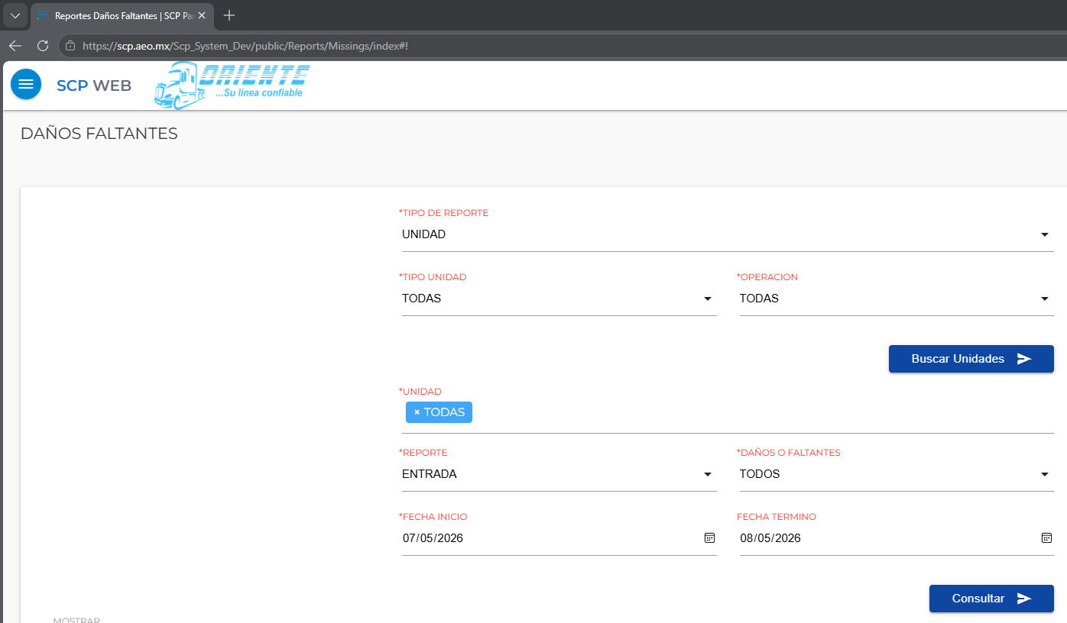

Entradas
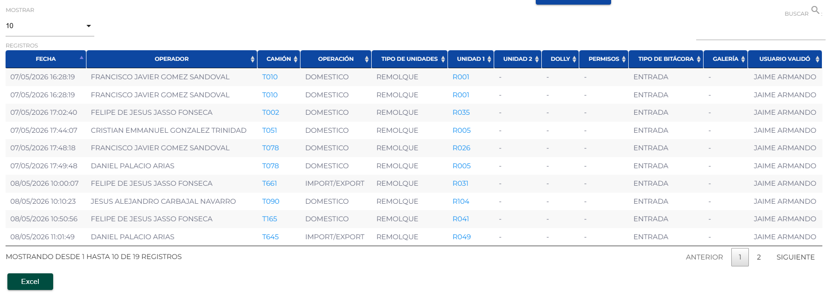
Excel
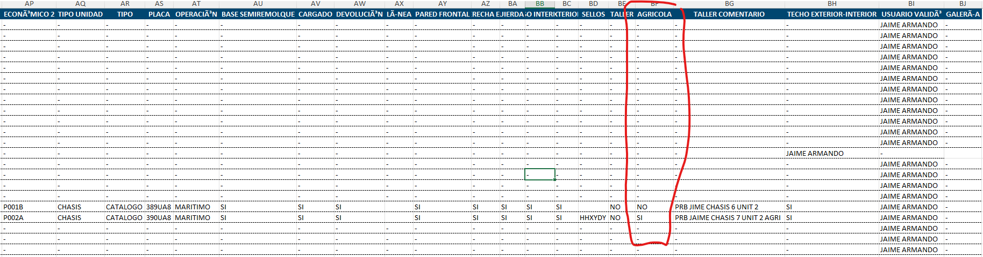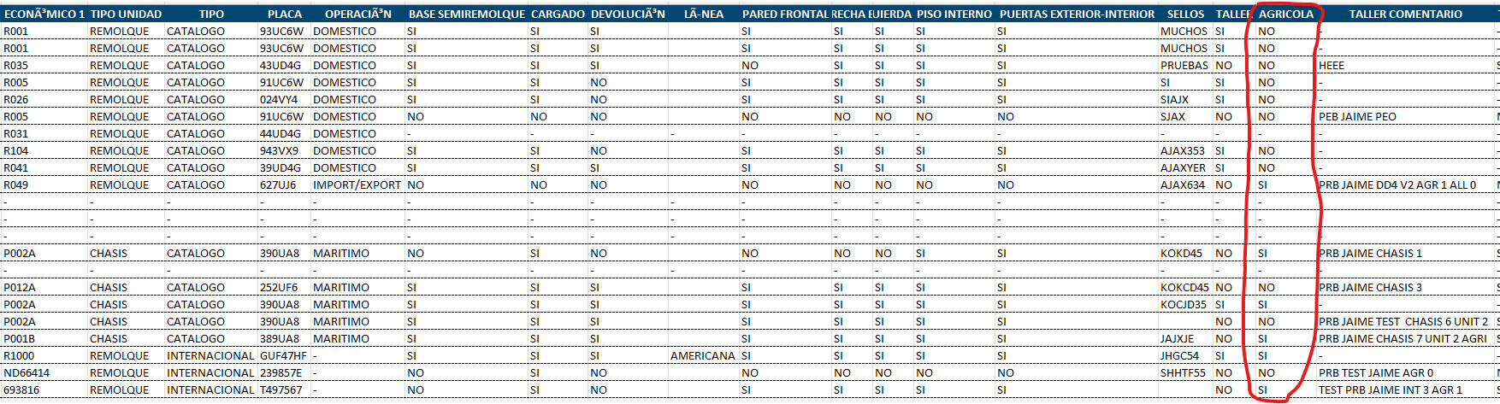

salidas
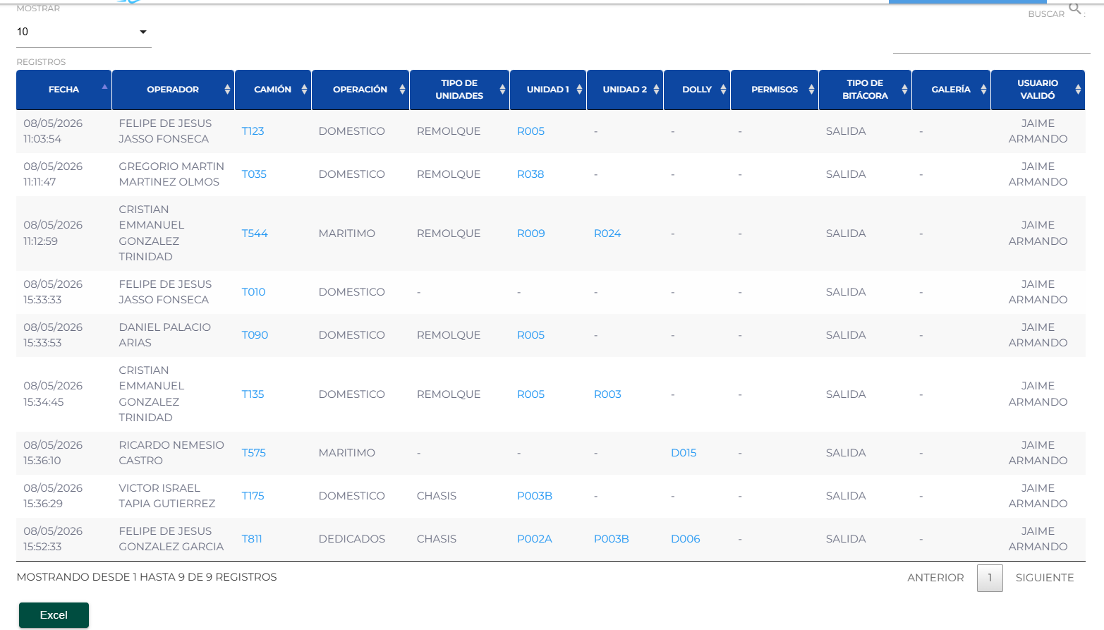
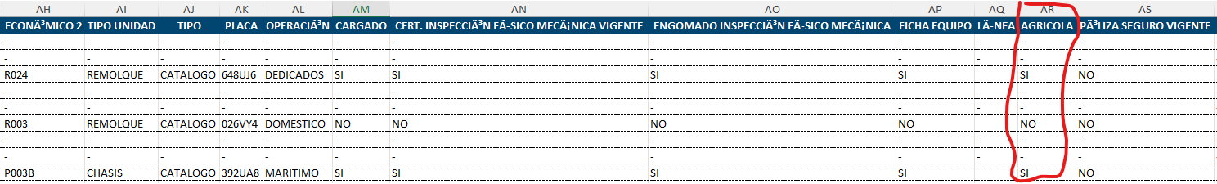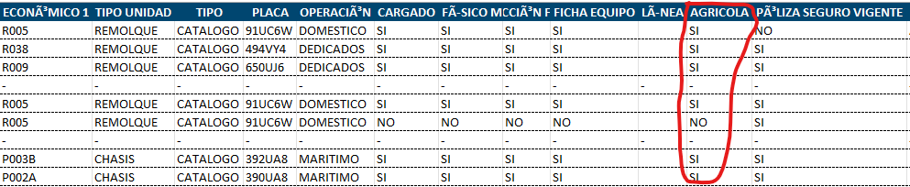

SCP Movil

Status Apis
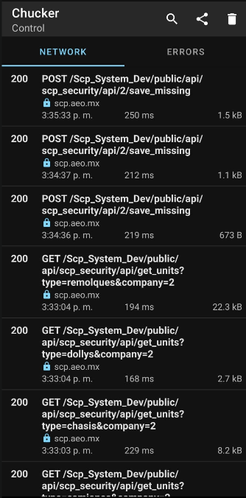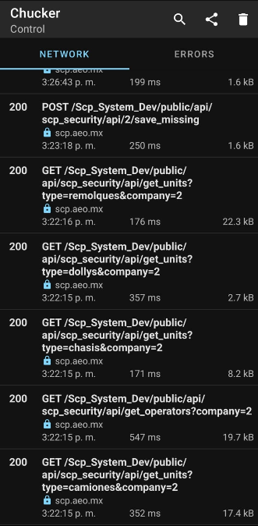

interfaces
